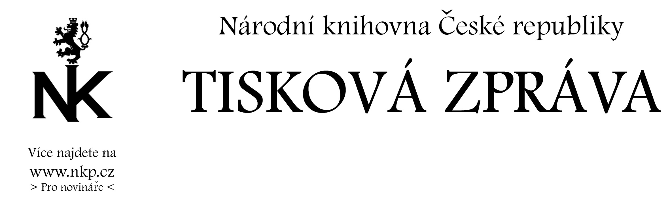
5. 12. 2005
K N I Ž N Í Č T V R T K Y

Prezentace knižních novinek v Národní knihovně ČR
Zrcadlová kaple, každý čtvrtek od 15.00 hodin !

Národní knihovna ve spolupráci se Svazem českých knihkupců a nakladatelů pořádá pravidelně v Zrcadlové kapli ve čtvrtek od 15.00 hodin prezentaci knižních novinek.

Čeští nakladatelé tak zde od 15. září dostávají hodinový prostor pro křest nejnovějšícho titulů a prezentaci svého nakladatelského domu. Vstup pro veřejnost je volný. Pořad bývá doplněn autorským čtením, autogramiádou, hudebním doprovodem a prodejem nových knih. Veřejnost si je může zakoupit ještě měsíc po prezentaci v prodejně publikací v hlavní budově Národní knihovny za zvýhodněnou cenu. Nechybí ani přítomnost zajímavých osobností jako tomu bylo v říjnu, kdy kmotrem knížky „Co Paříž zatajila“ autora Jana Žáka, byla herečka Jiřina Jirásková.

Letošní rok zakončí nakladatelství Scientia Praha, která své čtenáře zve na předvánoční posezení s hudbou. V Zrcadlové kapli tak 8. prosince proběhne prezentace a křest knihy „Predátor na každém kroku“ autora Jaroslava Smrže a křest knížky „Vytahaný koblih“ Dory Dudkové a Vysoké školy umělecko průmyslové.

Knižní čtvrtky budou pokračovat i v roce následujícím. Včas Vás budeme informovat o zajímavých titulech, na které se můžete těšit každý čtvrtek v Zrcadlové kapli.

Úsek komunikace
public.ur@nkp.cz

